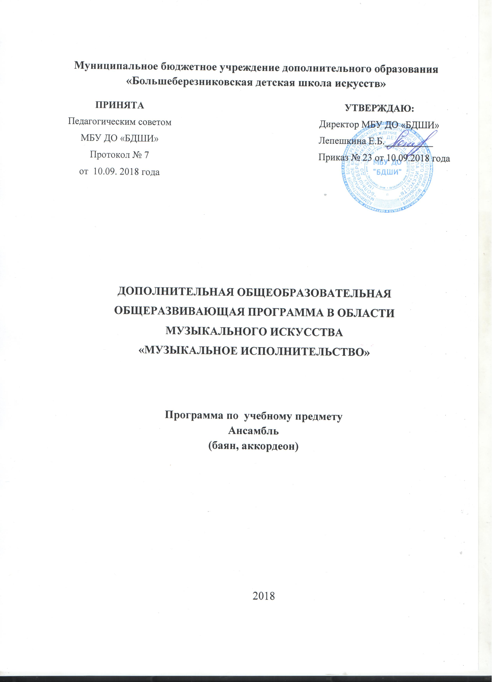

Структура программы учебного предмета
I. Пояснительная записка
- Характеристика учебного предмета, его место и роль в
образовательном процессе.
- Срок реализации учебного предмета.
- Объем учебного времени, предусмотренный учебным планом
образовательной организации на реализацию учебного предмета.
- Форма проведения учебных аудиторных занятий.
- Цель и задачи учебного предмета.
- Структура программы учебного предмета.
- Методы обучения.
- Описание материально-технических условий реализации учебного
предмета.
II. Содержание учебного предмета
- Сведения о затратах учебного времени.
- Требования по годам обучения.
III. Требования к уровню подготовки учащихся
- Требования к уровню подготовки на различных этапах обучения
IV. Формы и методы контроля, система оценок
- Аттестация: цели, виды, форма, содержание;
- Критерии оценки
V. Методическое обеспечение учебного процесса
VI. Список литературы и средств обучения
- Методическая литература
- Учебная литература
- Средства обучения

I. Пояснительная записка
Характеристика учебного предмета, его место
и роль в образовательном процессе
Программа учебного предмета «Ансамбль (баян, аккордеон.)» разработана на основе «Рекомендаций по организации образовательной и методической деятельности при реализации общеразвивающих программ в области искусств», направленных письмом Министерства культуры Российской Федерации от 21.11.2013 №191-01-39/06-ГИ, а также с учетом многолетнего педагогического опыта в области исполнительства на баяне, аккордеоне в детских школах искусств.
Эффективным способом музыкального развития детей является игра в ансамбле, в том числе, с педагогом, позволяющая совместными усилиями создавать художественный образ, развивающая умение слушать друг друга, гармонический слух, формирующая навыки игры ритмично, синхронно. Ансамблевое музицирование доставляет большое удовольствие ученикам и позволяет им уже на первом этапе обучения почувствовать себя музыкантами, а позитивные эмоции всегда являются серьезным стимулом в индивидуальных занятиях музыкой.
Данная программа предполагает достаточную свободу в выборе репертуара и направлена, прежде всего, на развитие интересов самого учащегося.
Представленная программа предполагает знакомство с предметом и освоение навыков игры в ансамбле (баяна, аккордеона) со2 по 4 класс (с учетом первоначального опыта, полученного в классе по музыкальному инструменту (баян, аккордеон.)
Знакомство учеников с ансамблевым репертуаром происходит на базе следующего репертуара: дуэты, произведения различных форм, стилей и жанров отечественных и зарубежных композиторов.
Работа в классе ансамбля направлена на выработку у партнеров единого творческого решения, умения уступать и прислушиваться друг к другу, совместными усилиями создавать трактовки музыкальных произведений.

Срок реализации учебного предмета «Ансамбль»
Срок реализации данной программы составляет 3 года (со 2 по 4 класс). Возраст детей, приступающих к освоению программы, 8 (9) – 13 лет.

Объем учебного времени, предусмотренный учебным планомобразовательной организации на реализацию учебного предмета
Общая трудоемкость учебного предмета «Ансамбль (баян, аккордеон) при 4-летнем сроке обучения составляет 105 часов. Из них: 52,5 часов – аудиторные занятия, 52,5 часов – самостоятельная работа.
Форма проведения учебных аудиторных занятий: мелкогрупповая (два ученика), рекомендуемая продолжительность урока – 22,5 минут. Реализация данного учебного предмета может проходить в форме совместного исполнения музыкальных произведений обучающегося с преподавателем.
Цели и задачи учебного предмета «Ансамбль»
Цель:
- создание дополнительных условий для формирования творческой личности учащегося и его творческой самореализации посредством коллективного музицирования.
Задачи:
- формирование навыков игры в ансамбле на музыкальном инструменте;
- закрепление в ансамблевом музицировании навыков чтения с листа и самостоятельного разбора музыкальных пьес;
- овладение искусством ансамблевой игры – синхронности при взятии звука, равновесия звучания партий, единство приемов музыкальной фразировки, умения передать мелодическую линию от партии к партии, ощущения общего метроритмического пульса;
- оснащение системой знаний, умений и способов музыкальной деятельности, обеспечивающих в своей совокупности базу для дальнейшего самостоятельного общения с музыкой, музыкального самообразования и самовоспитания;
- развитие эмоциональной отзывчивости учащегося на исполняемое музыкальное произведение;
- развитие творческих качеств личности ребенка – воображения, образного мышления, способности к творческой деятельности.
- воспитание у детей трудолюбия, усидчивости, терпения, дисциплины;
- воспитание стремления к практическому использованию знаний и умений, приобретенных на занятиях, в быту, в досуговой деятельности.

Структура программы
Программа содержит следующие разделы:
- сведения о затратах учебного времени, предусмотренного на освоение учебного предмета;
- распределение учебного материала по годам обучения;
- описание дидактических единиц учебного предмета;
- требования к уровню подготовки учащихся;
- формы и методы контроля, система оценок, итоговая аттестация;
- методическое обеспечение учебного процесса.
В соответствии с данными направлениями строится основной разделпрограммы «Содержание учебного предмета».
Методы обучения
Для достижения поставленной цели и реализации задач предмета используются следующие методы обучения:
- словесный (объяснение, разбор, анализ и сравнение музыкального материала обеих партий);
- наглядный (показ, демонстрация отдельных частей и всего произведения);
- практический (воспроизводящие и творческие упражнения, деление целого произведения на более мелкие части для подробной проработки и последующая организация целого);
- прослушивание записей выдающихся исполнителей и посещение концертов для повышения общего уровня развития обучающегося;
-частично-поисковый (ученик участвует в поисках решения поставленной задачи);
- индивидуальный подход к каждому ученику с учетом возрастных особенностей, работоспособности и уровня подготовки.

Описание материально-технических условий реализации учебного
предмета
Каждый учащийся обеспечивается доступом к библиотечным фондам ифондам аудио и видеозаписей школьной библиотеки. Во времясамостоятельной работы учащиеся могут пользоваться Интернетом для сборадополнительного материала по изучению предложенных тем.
Библиотечный фонд укомплектовывается печатными, электронными изданиями, учебно-методической и нотной литературой.

II. СОДЕРЖАНИЕ УЧЕБНОГО ПРЕДМЕТА
- Сведения о затратах учебного времени, предусмотренного на освоение учебного предмета «Ансамбль», на максимальную, самостоятельную нагрузку обучающихся и аудиторные занятия:
Вид учебной работы,  нагрузки, аттестации | Затраты учебного времени |  |  |  |  |  |  |  | Всего часов
Годы обучения | 1-й год |  | 2-й год |  | 3-й год |  | 4-й год
Полугодия | 1 | 2 | 3 | 4 | 5 | 6 | 7 | 8
Количество недель | - | - | 16 | 19 | 16 | 19 | 16 | 19
Аудиторные занятия | - | - | 16 | 19 | 16 | 19 | 16 | 19 | 52,5
Самостоятельная работа | - | - | 16 | 19 | 16 | 19 | 16 | 19 | 52,5
Максимальная учебная нагрузка | - | - | 32 | 38 | 32 | 38 | 32 | 38 | 105

Объем времени на самостоятельную работу определяется с учетом
сложившихся педагогических традиций и методической целесообразности.
Виды внеаудиторной работы:
- выполнение домашнего задания;
- подготовка к концертным выступлениям;
- посещение учреждений культуры (филармоний, театров, концертных залов и др.);
- участие обучающихся в концертах, творческих мероприятиях и
культурно-просветительской деятельности образовательного учреждения и др.
Учебный материал распределяется по годам обучения – классам. Каждый класс имеет свои дидактические задачи и объем времени, предусмотренный для освоения учебного материала.

Требования по годам обучения
2 класс (1 год обучения)
На первом этапе формируется навык слушания партнера, а также восприятия всей музыкальной ткани в целом. В основе репертуара – несложные произведения, доступные для успешной реализации начального этапа обучения. Партнеры подбираются по близкому уровню подготовки.
За год ученики должны пройти 3-4 ансамбля. В конце каждого полугодия обучающиеся сдают зачет из 1 произведения. Зачетом может считаться выступление на классном вечере, концерте или академическом вечере.
Примерный рекомендуемый репертуарный список:
Р.Бажилин «Солнечный дождик»
Р.Бажилин «На лужайке»
И.С.Бах «Волынка»
Белорусский народный танец «Янка»
Белорусская народная песня «Перепелочка» трио
Н.Глинка «Ходит ветер у ворот» трио
Е.Голубев «Колыбельная»
Х.Лук «Сказка»
Х.Лук «Прогулка»
РНП обр.А.Крылусова «В хороводе»
РНП обр.А.Крылусова «Ой, мы дерево срубили»
РНП «Во саду ли, в огороде»

3 класс (2 год обучения)
Продолжение работы над навыками ансамблевогомузицирования:
- умением слушать мелодическую линию, выразительно ее фразировать;
- умением грамотно и чутко аккомпанировать партнеру;
- совместно работать над динамикой произведения;
В течение учебного года следует пройти 3-4 ансамбля (с разной степенью готовности). В конце каждого полугодия - зачет из 1произведения. Публичное выступление учащихся может приравниваться к зачету.

Примерный рекомендуемый репертуарный список:
Б.Асафьев Танец из балета «Кавказкий пленник»
Р.Бажилин «Белоснежка»
Белорусский народный танец «Крыжачок»
В.Бухвостовперелож. Е.Левина «Незабудка»
Ю.Кукузенко «Бабушкина шарманка»
Х.П.Маккартни «Вчера»
Лук «Танец медвежат»
В.Мотов «Веселая кукушка»
Д.Пьерпонт перелож. Е. Левина «Рождественские колокольчики»
РНП «Ивушка»
РНП «Полосынька»
РНП «Ах ты, ноченька»
Б.Тихонов «Шутка»
УНП в обраб. А.Тарасова «Ой, пiдвiшнею»
Д.Уотт «Три поросенка»
Р.Фрике «Веселая кукушка»
В.Шаинский «Улыбка»
В.Шаинский «Песенка крокодила Гены»

4 класс (3 год обучения)
Продолжение работы над навыками ансамблевой игры. Усложнение репертуара. Работа над звуковым балансом - правильным распределением звука между партиями и руками. Воспитание внимания к точному прочитыванию авторского текста. Продолжение развития музыкального мышления ученика.
В течение учебного года следует пройти 2-3произведения (разного жанра, стиля и характера). В конце 1-го и 2-го полугодий - зачет со свободной программой.
Примерный рекомендуемый репертуарный список:
А.Андреев Вальс «Грезы»
Б.Барток «Менуэт» трио
М.Блантер «Лучше нету того цвета»
И.С. Бах «Хорал»
К. Листов обр. Шахова «В землянке»
В.Мотов «Баркарола»
И.Розас обр. В.Мотова «Над волнами»
Т.Свиридов «Парень с гармошкой»
Т.Свиридов Романс из музыкальных иллюстраций к повести А.С. Пушкина «Метель»
Г.Петербурский «Утомленное солнце»
УНП «Засвистали казаченки»
УНП обр. С.Жукова «Ой, лопнув обруч»
Т. Хренников «Колыбельная»
Н.Чайкин «Танец»
М.Шмитц «Микки Маус»
Р.Шуман «Первая потеря»

III. Требования к уровню подготовки учащегося
Уровень подготовки обучающихся является результатом освоения программы учебного предмета «Ансамбль», который предполагает формирование следующих знаний, умений, навыков, таких как:
- наличие у обучающегося интереса к музыкальному искусству, самостоятельному музыкальному исполнительству, совместному музицированию в ансамбле с партнерами;
- навыки по воспитанию совместного для партнеров чувства ритма;
- навыки по воспитанию слухового контроля при ансамблевоммузицировании;
- приобретение особых навыков игры в музыкальном коллективе (ансамбль, оркестр);
- знание художественно-исполнительских возможностей баяна/аккордеона;
- развитие навыков транспонирования; подбора по слуху;
- наличие творческой инициативы, сформированных представлений о методике разучивания музыкальных произведений и приемах работы над исполнительскими трудностями;

IV. ФОРМЫ И МЕТОДЫ КОНТРОЛЯ. КРИТЕРИИ ОЦЕНОК
Программа предусматривает текущий контроль, промежуточную иитоговую аттестации.
Формами текущего и промежуточного контроля являются:контрольный урок, участие в тематических вечерах, классных концертах,мероприятиях культурно-просветительской, творческой деятельности школы.
Возможно применение индивидуальных графиков проведения данныхвидов контроля, а также содержания контрольных мероприятий. Например,промежуточная аттестация может проводиться каждое полугодие или одинраз в год.
По завершении изучения предмета "Ансамбль" проводится промежуточная аттестация в конце 4 класса, выставляется оценка, которая заносится в свидетельство об окончании образовательного учреждения.

Критерии оценки
При оценивании учащегося, осваивающегося общеразвивающую программу, следует учитывать:
- формирование устойчивого интереса к музыкальному искусству, к занятиям музыкой;
- наличие исполнительской культуры, развитие музыкального мышления;
- овладение практическими умениями и навыками в ансамблевом исполнительстве;
- степень продвижения учащегося, успешность личностных достижений.

V. МЕТОДИЧЕСКОЕ ОБЕСПЕЧЕНИЕ УЧЕБНОГО ПРОЦЕССА
Методические рекомендации преподавателям
Одна из главных задач преподавателя по предмету "Ансамбль" - подбор учеников-партнеров. Они должны обладать схожим уровнем подготовки. В работе с учащимися преподаватель должен следовать принципам последовательности, постепенности, доступности и наглядности в освоении материала. Весь процесс обучения строится с учетом принципа: от простого к сложному, опирается на индивидуальные особенности ученика - интеллектуальные, физические, музыкальные и эмоциональные данные, уровень его подготовки.
Необходимым условием для успешного обучения по предмету "Ансамбль" (баян, аккордеон) является формирование правильной посадки за инструментом обоих партнеров. Необходимо привлекать внимание учащихся к прослушиванию лучших примеров исполнения народной музыки.
Предметом постоянного внимания преподавателя должна являться работа над синхронностью в исполнении партнеров, работа над звуковым балансом их партий, одинаковой фразировкой, агогикой, штрихами, интонациями, умением вместе начать фразу и вместе закончить ее. Большое значение имеет репертуар ученика. Необходимо выбирать высокохудожественные произведения, разнообразные по форме и содержанию.
Общее количество музыкальных произведений, рекомендованных для изучения в каждом классе, дается в годовых требованиях. Предполагается, что педагог в работе над репертуаром будет добиваться различной степени завершенности исполнения: некоторые произведения должны быть подготовлены для публичного выступления, другие – для показа в условиях класса, третьи – с целью ознакомления. Требования могут быть сокращены или упрощены соответственно уровню музыкального и технического развития. Данные особые условия определяют содержание индивидуального учебного плана учащегося.
Занятия в классе должны сопровождаться внеклассной работой -посещением выставок и концертных залов, прослушиванием музыкальных записей, просмотром концертов и музыкальных фильмов.
Методы работы над качеством звука зависят от индивидуальных способностей и возможностей учащихся, степени развития музыкального слуха и музыкально-игровых навыков.
Важным элементом обучения является накопление художественного исполнительского материала, дальнейшее расширение и совершенствование практики публичных ансамблевых выступлений.

VI. СПИСКИ РЕКОМЕНДУЕМОЙ НОТНОЙ И МЕТОДИЧЕСКОЙ
ЛИТЕРАТУРЫ
1.Список рекомендуемых нотных сборников
Аккордеон 3-5 класс ДМШ /Сост.В.Мотов, Г.Шахов.- Изд. «Кифара», 2003г
Баян 2 класс ДМШ /Сост. И.Д. Алексеев, Н.И. Корецкий.- ТОО «Кифара», 1994г
Баян 3-5 класс ДМШ /Сост. Д.А.Самойлов.- М. «Кифара»,2003г
Играем вместе: сборник ансамблей для баяна/аккордеон/ Сост. Е.Левина.- ООО «Феникс»,2011г
М. Имханицкий, А. Мищенко Дуэт баянистов. Вып.1 – М.,2001г.
Пьесы для ансамбля аккордеонистов. - Изд. В. Катанский М., 2004г.
Сборник пьес для баяна/ аккордеона выпуск 1/Сост.А.Н.Романов.- Изд. «Окарина»,2008г
Хрестоматия баяниста 1-2 класс ДМШ /Сост. А.Крылусова.- М., «Музыка»,1997г
Хрестоматия аккордеониста 1-2 класс ДМШ/Сост. В.Гусев.- М.»Музыка», 1997г
Хрестоматия для аккордеона 1-2 класс ДМШ/Сост.А.Мирек.- М. «Москва»,1968г
Хрестоматия баяниста 3-4 класс ДМШ/Сост.В.Грачева.- М.,1989г
Хрестоматия для аккордеонистов/баянистов. Вып.1- М.,2000г
2.Список рекомендуемой методической литературы
Акимов Ю.Т. Некоторые проблемы теории исполнительства на баяне. М., 1981.
Акимов Ю.Т. Школа игры на баяне. М., 1981.
Бажилин Р. «Учимся играть на аккордеоне» 2ч., -М.,2006 г.
Басурманов А.П. Баянное и аккордеонное искусство: Справочник. М., 2001.
Басурманов А.П. Искусство игры на баяне. Абакан, 1979.
Баян и баянисты: Сб. методических статей. Вып. 1-7. М., 1970-1987.
Галактионов В.М. Движение меха в работе баяниста. М.,1990.
Говорушко П.И. Школа игры на баяне. Л., 1969.
Егоров Б.М., Левдокимов Г.Е. Хрестоматия по аккомпаниаторской практике. Баян, аккордеон: Учебное пособие. М., 1991.
Ескин М.И. Очерки по методике обучения игре на баяне: Учебно-методическое пособие для ДМШ, муз.училищ и вузов. Краснодар, 1995.
Завьялов В.Р. Баянное искусство. Воронеж, 1995.
Иванов Аз. Начальный курс игры на баяне. Л.; М., 1975.
Имханицкий М.И., Мищенко А.В. Дуэт баянистов: Вопросы теории и практики. М., 2001. Имханицкий М.И. Новое об артикуляции и штрихах на баяне. М., 1997.
Липс Ф.Р. Искусство игры на баяне. М., 1998.
Липс Ф.Р. Об искусстве баянной транскрипции. Москва; Курган, 1999.
Максимов Е. Ансамбли и оркестры гармоник. М., 1979.
Новосёлов А. «Играем с удовольствием» -Омск, 2010 г.
Пуриц И.Г. Методические статьи по обучению игре на баяне. М., 1999.
Розанов В. Русские народные инструментальные ансамбли. М., 1972.
Шаров В.П. Динамика баяна. О двигательных навыках левой руки баяниста. Кишинев, 1976.
Шахов Г. Транспонирование на баяне. М., 1974.

